Semana del 1 al 5 de noviembre.
Lunes 1 de noviembre.
- Ronda de novedades.
- Completamos el calendario con los días y las fechas importantes (cumpleaños, jueves 11 exposición a los padrinos sobre las plantas, viernes 12 regalito y búsqueda del tesoro con los padrinos, 22 feriado)
- Trabajo oral, cálculos simples la Seño propone sumas de 1 cifra para resolver. Ejemplo: 7 + 9= 4 + 3= 8 + 6= …

En el cuadernito escribimos y decoramos la palabra NOVIEMBRE. (En esta ocasión pueden usar fibras para decorar)
A continuación escriben de manera vertical NOVIEMBRE y piensan y escriben una palabra con cada letra por ejemplo Nube.
*Jugamos por fila a descubrir números realizando preguntas que se puedan responder con si o con no. Por ejemplo
¿Es de la familia de…? ¿Es mayor qué…? ¿Es menor qué …? ¿Está entre?
También se pueden plantear dos números no consecutivos y decir rápidamente cuáles están entre ellos. ¿Qué números están entre el 10 y el 20? ¿Entre el 46 y el 54?
*Trabajamos con Abrojito página 234.
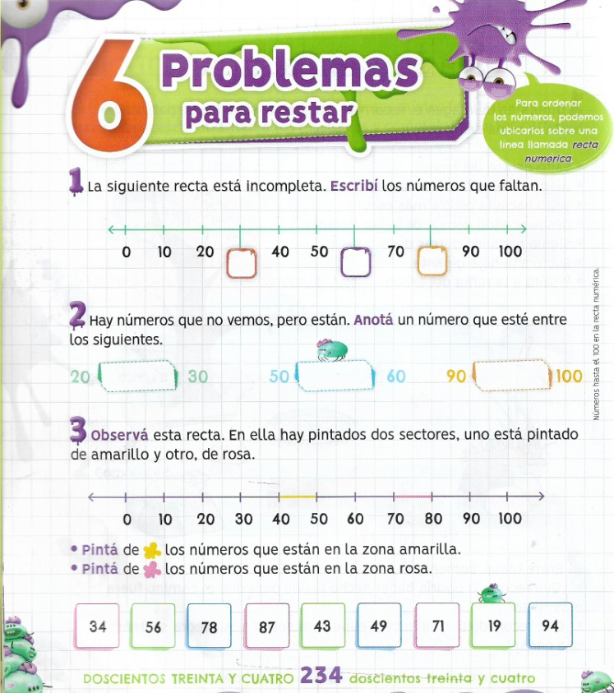
- Trabajamos con Abrojito en práctica página 7.
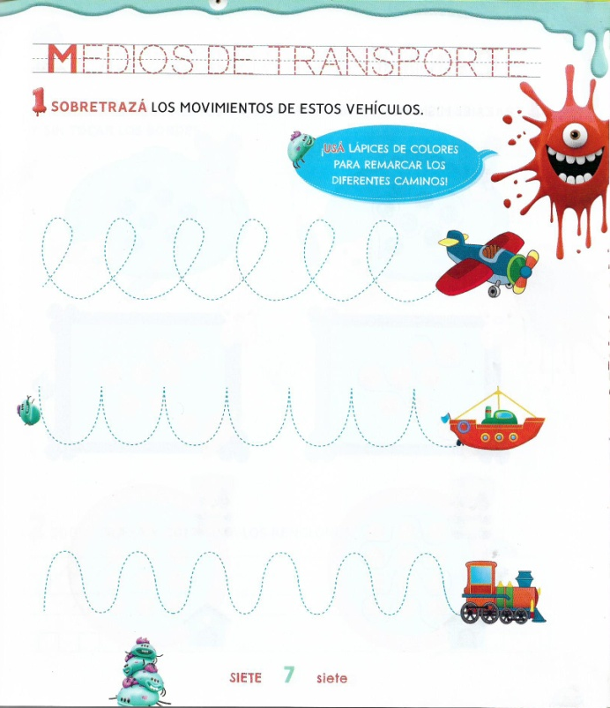
--------------------------------------------------------------------------------------------
Martes 2 de noviembre.

*Ed Fisica 8.10hs
* Cálculos rapiditos. Resolvemos cálculos de sumas de 1 cifra. También de restas menores a 10, por ejemplo 10 – 7= 5 – 3= (restas que puedan resolverse con los dedos)
Venir al Colegio. Les preguntamos a los peques en qué vienen al Colegio o cómo vuelven a casa.
En el pizarrón a modo de cuadro se dibuja un niño (representa quienes vienen caminando) un auto, un colectivo, una bicicleta, un avión, un tren. A continuación cada niño marca con una cruz la forma en que viene al Cole. Luego conversamos ¿porqué nadie viene en avión desde su casa, o en tren?
El medio más usado es ….………….
Situación oral: ¿Cómo harían los nativos para ir de un lugar a otro lejano?
Los invitamos a ver el siguiente video.
Les planteamos algunas preguntas para que puedan responderlas luego de ver el video.

¿Cómo se transportaban al comienzo las personas? ¿Qué inventaron para poder hacerlo más rápido? Para ir por el agua usaban barcos ¿qué material usaban para que sea más rápidos? ¿cuáles animales utilizaban para viajar los reyes y caballeros, y la gente menos adinerada?
https://www.youtube.com/watch?v=hpkLINgy4wA

Para pensar entre todos ¿Qué son los medios de transportes? Se escribe en el pizarrón la respuesta que den los niños.
En el cuadernito escriben la reflexión a la que abordaron.
Dibujá los medios de transportes que viste en el video, escribí sus nombres.

Imaginá, dibujá y escribí cómo serán los transportes en el futuro.

Trabajamos con Abrojito página 110.
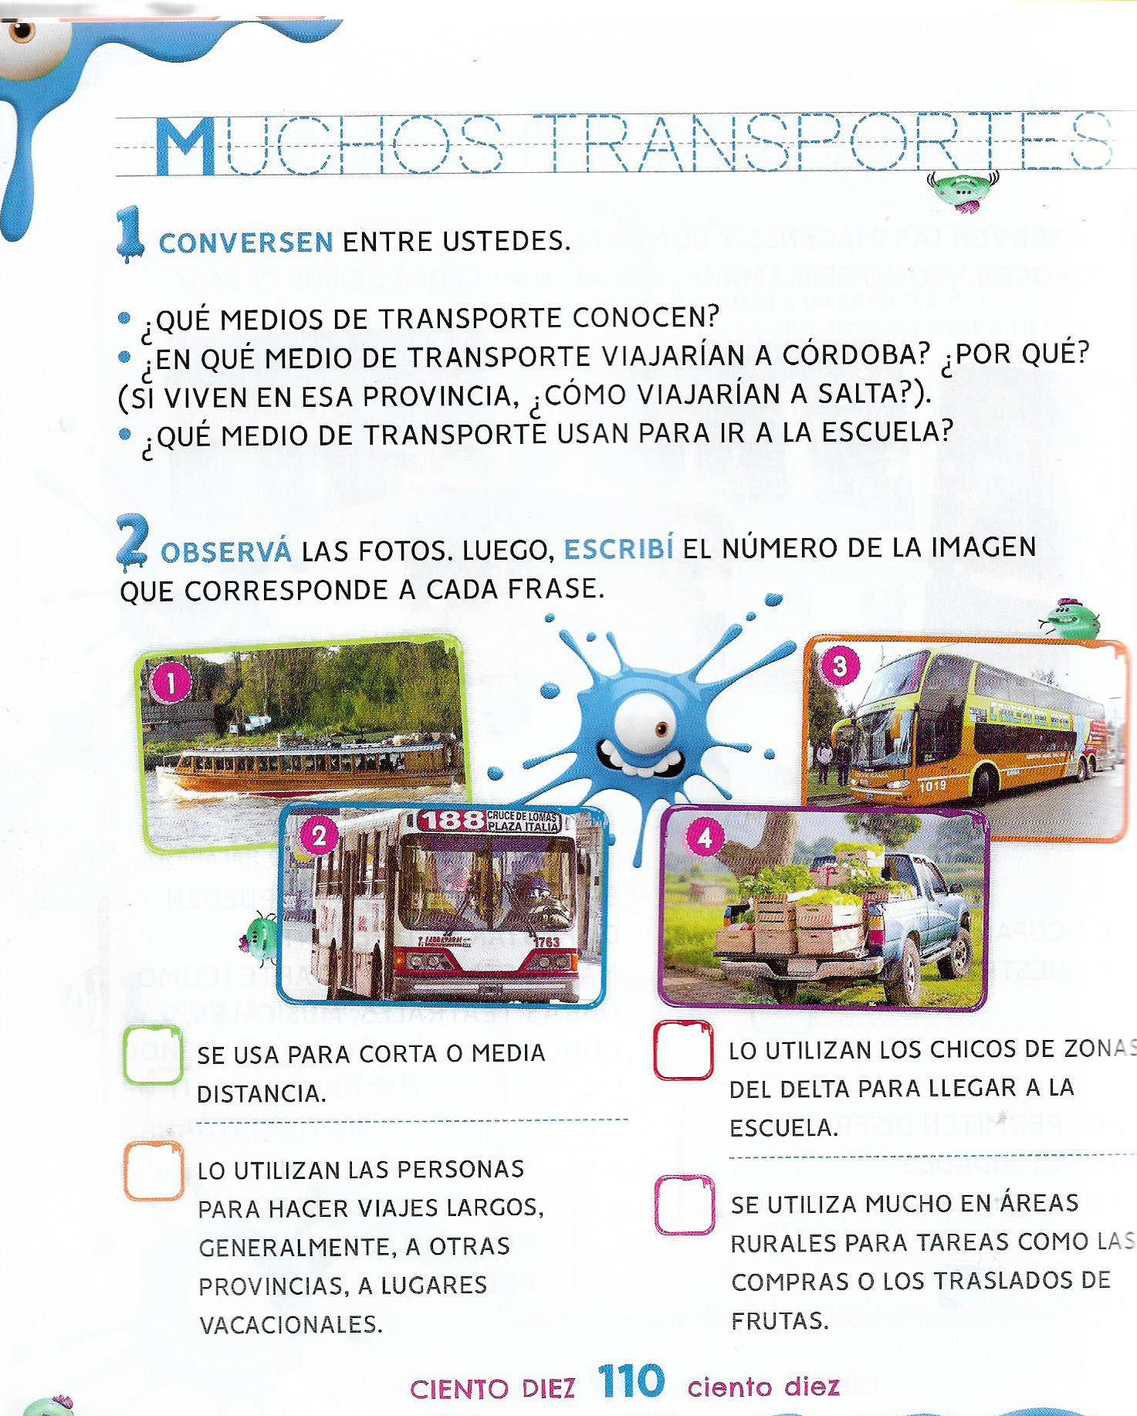

Miércoles 3 de noviembre.
*Plástica 8.10hs
* Cálculos de sumas y restas rapiditas.
Crucipalabras. Escribí las palabras de este crucigrama. Coloreá los dibujos
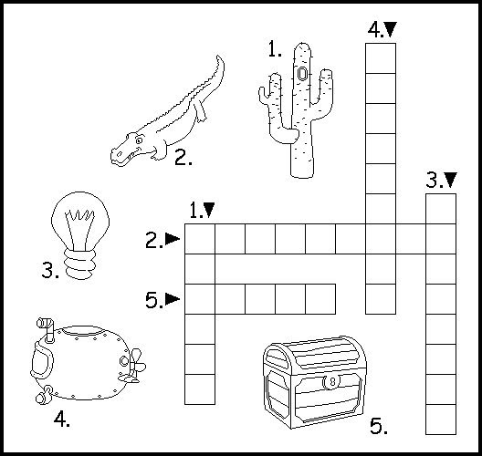

*Trabajamos con Abrojito página 103.

La letra y para unir
Leemos de manera individual el texto. Luego de forma grupal.
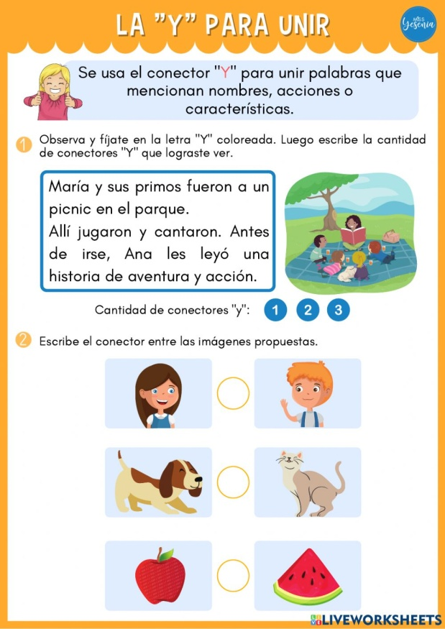
Luego escribí una oración para agregarle al texto. Incluí el conector “y”.

Jueves 4 de noviembre.
Resolvé estos cálculos y armá el rompecabezas. Ejemplo
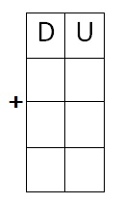
21 + 13=
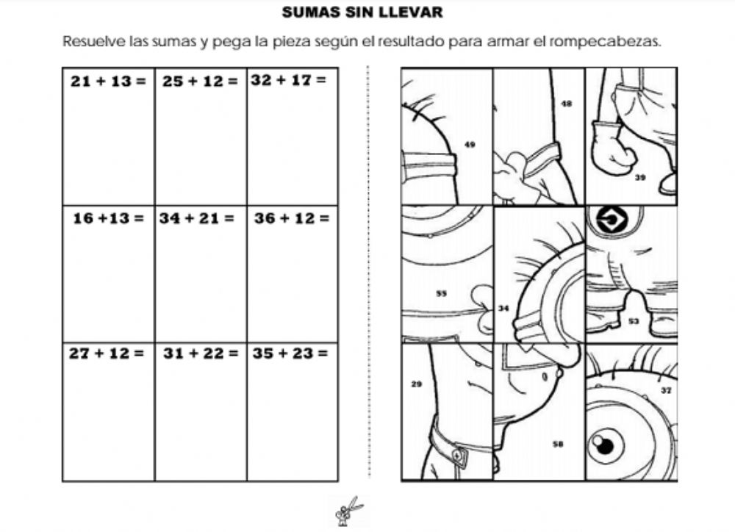
Escribí una oración contando qué hace este Minion.
¡Con la J de Joaquín!
Miramos el video del monosílabo.
https://www.youtube.com/watch?v=F7YBJn2nfXg
Entre todos pensamos palabras que comienzan como Joaquín. Las dibujamos en el pizarrón y escribimos.
Luego en el cuadernito encontramos la salida del laberinto.
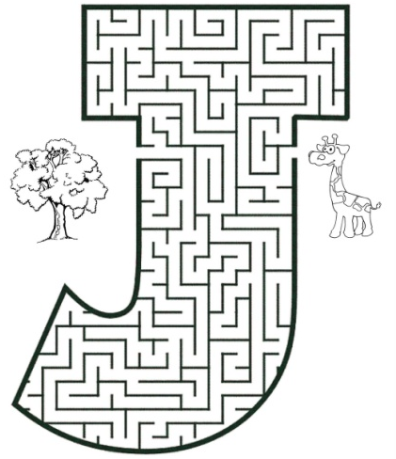
Dibujamos y escribimos lo que pensamos en el pizarrón.
Elijo 2 palabras y escribo una oración disparatada.
Por ejemplo: Los jueves Joaquín anda en monopatín.
--------------------------------------------------------------------------------------------
Viernes 5 de octubre.
*Cálculos rapiditos.
*Trabajamos con Abrojito página 120, 121 y 122.
1- Leen en voz baja la poesía.
2- Lectura compartida en voz alta.
3- Comentamos la lectura, ¿Cuál es tu estrofa favorita? ¿Quién es la autora de esta poesía?
4- Escuchamos la canción del jardinero.
https://www.youtube.com/watch?v=JxONaxqFKoc
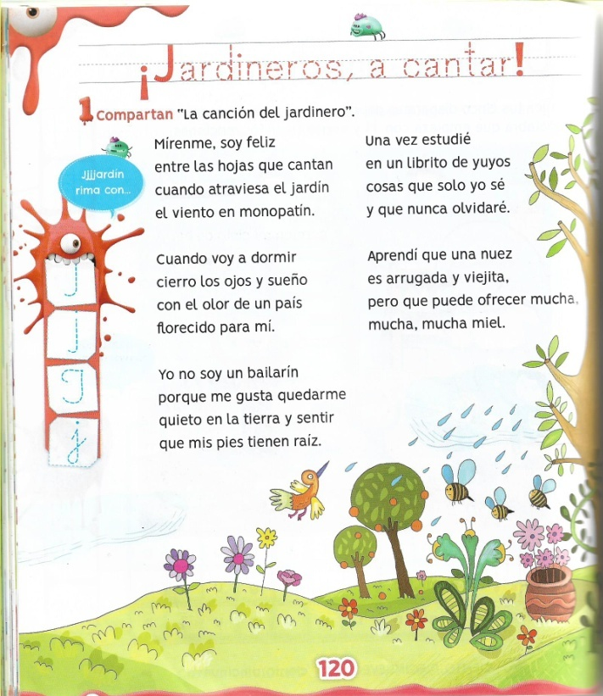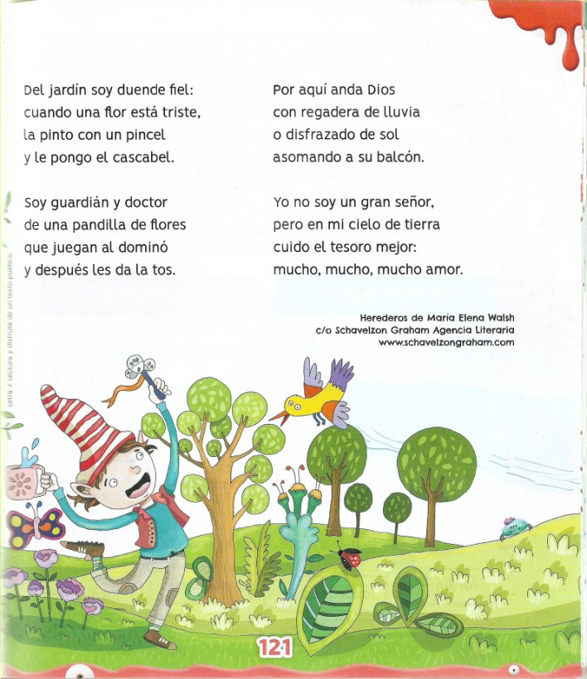
5- Realizamos la página 122.
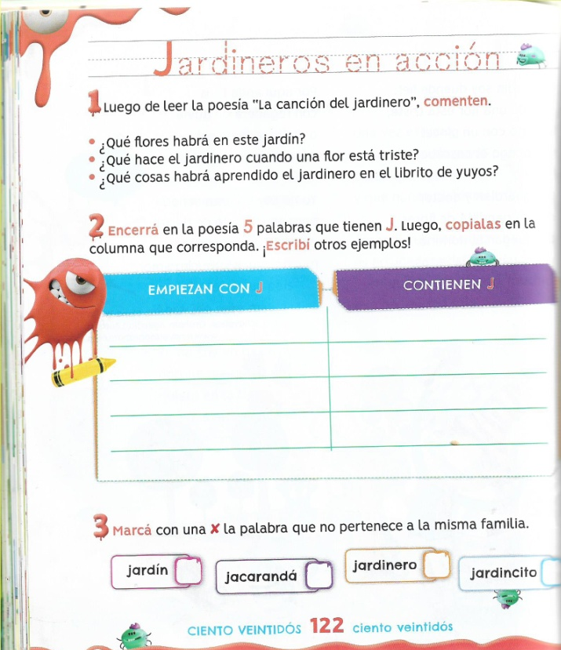
*Computación 10hs a 10.40hs
*Recreo 10.40 a 10.50hs
Al regresar del recreo realizamos las siguientes actividades.
Actividad 1
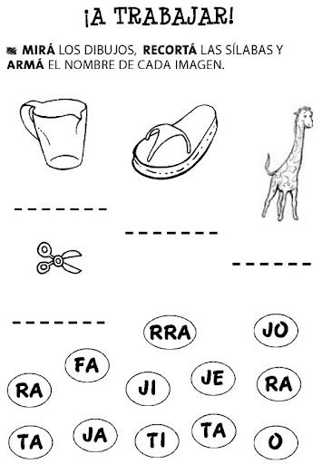
Actividad 2





